**DUEROS接入快速指南**

**（App接入）**



百度有屏音箱事业部

2019.06

|  |  |  |
| --- | --- | --- |
| 日期 | 修改人 | 修改内容 |
| 2019/09/30 | 陈振涛 | 接入流程调整 |
| 2019/10/10 | 陈振涛 | 简化接入细节 |

修改记录

目录

1、概述 4

1.1 什么是DUER OS? 4

1.2 目标读者 4

2、关键背景知识 5

2.1 基本概念 5

2.2 技能交互模型 5

2.3 DUER OS通讯协议 7

3、DuerOS App接入技能概念架构 9

3.1 概念架构图及基本交互流程 9

3.2 打开意图调用时序图 10

3.3 接收用户意图 11

3.4注册自定义用户交互 11

参考文档 13

1、概述

1.1 什么是DUER OS?

DuerOS是百度度秘事业部研发的对话式人工智能系统。搭载DuerOS的设备可让用户以自然语言对话的交互方式，通过最自然的语音方式与设备进行交互。

1.2 目标读者

本文档服务于以App方式接入DuerOS的第三方技能开发者。介绍了把一个Android App接入到DuerOS中的基本过程，实现对接入App的智能语音操控。

2、关键背景知识

在开始集成之前，有一些重要的关键背景知识需要开发者进行了解。这些背景知识有助于更顺利地实现App的接入。本文档只列出对于进行App接入必须的核心知识，更深入的细节可以进入[DuerOS开放平台](https://dueros.baidu.com/open)的[文档中心](https://dueros.baidu.com/didp/doc/index)进行了解。

2.1 基本概念

2.1.1 技能（Bot）

指DuerOS为用户提供的对话式交互服务，如天气预报、百科、互动游戏…

2.1.2 技能开放平台（DBP）

DuerOS Bots Platform，是DuerOS为第三方技能开发者提供技能开发、测试、部署工具的开放平台。开发者可以在DBP平台上面开发自己的技能，提供自己想要支持的能力。

* DBP平台地址：<https://developer.dueros.baidu.com/dbp>
* DBP平台开发者[文档中心](https://dueros.baidu.com/didp/doc/dueros-bot-platform/Introduction_markdown)
* DBP平台技术课堂-[视频教程](https://dueros.baidu.com/didp/news/technicalclass?id=dbp)

2.1.3 用户请求（Query）

用户发起的语音请求，例如：“今天多少度”、“播放音乐”…….

2.2 技能交互模型

交互模型定义了用户如何与技能进行交互。用户的请求在交互模型中通过一个或多个意图来表示。

2.2.1 [意图（Intent）](https://developer.dueros.baidu.com/doc/dueros-bot-platform/dbp-nlu/intents_markdown)

意图指技能要满足的用户的请求或目的。意图是技能实现用户请求的基本单元，包括自定义意图和系统意图。一个技能可以包含一个或多个意图，可以创建自定义意图，也可以引用系统意图。

* **自定义意图**

第三方技能创建的意图是自定义意图。如查询天气信息的技能，当用户说“今天天气怎么样”、“今天多少度”、“今天有雨吗”等请求时，技能解析用户的意图是“天气查询”。

* [**系统意图**](https://developer.dueros.baidu.com/doc/dueros-bot-platform/dbp-nlu/system_intents_markdown)

DBP将一些通用的意图，如欢迎意图、取消意图、确认意图等做成了系统意图，提供给开发者，开发者可以直接引用。系统意图支持用户扩展常用表达。

2.2.2 [常用表达](https://developer.dueros.baidu.com/doc/dueros-bot-platform/dbp-nlu/intents_markdown#%E5%B8%B8%E7%94%A8%E8%A1%A8%E8%BE%BE)/话术

常用表达指用户表达意图时具体的样例，用户表达样例越多，意图识别能力越强。如在天气查询的意图中，用户可能会通过如下方式询问天气，这些就是常用表达。

* 今天天气怎么样
* 今天北京的天气怎么样
* 告诉我今天的天气情况
* 帮我查一下今天北京的天气
* 北京今天的天气好吗
* 今天下雨吗

2.2.3 槽位（Slots）

槽位是意图的可变参数信息。比如当用户询问“今天北京天气怎么样”时，其中“今天”和“北京”就是参数信息，这些信息被抽象成为槽位。在这个查询天气的意图中，可以根据“今天”抽象出日期date槽位，根据“北京”抽象出位置location槽位。槽位信息更准确的描述用户的意图。每个槽位都需要关联一个词典。

2.2.4 [词典](https://developer.dueros.baidu.com/doc/dueros-bot-platform/dbp-nlu/entities.md)

词典指某领域词汇的集合。查询天气的意图中北京是城市信息，将北京、天津、上海等所有城市信息集合起来就组成了中国城市的词典。常见的词典有音乐歌曲词典、数字词典、动植物词典、名人词典等。DuerOS根据词典去解析相应的槽位信息，发送给技能处理。

技能可以自己创建词典也可以引用[系统词典](https://developer.dueros.baidu.com/doc/dueros-bot-platform/dbp-nlu/system_entities.md)。

2.2.5 意图数据结构

用户的语音请求经过DuerOS服务端的识别，如果是第三方技能在DBP平台上定义的意图，会转换为类似下面这样的数据结构：

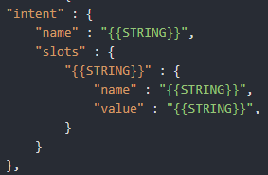

图2.1 Intent数据结构示例

* intent.name

意图名称。通过技能开放平台定义的意图，或来自系统意图。

* intent.slots

意图中的槽位。slot结构是key-value结构，key为slot名字，value为slot槽位信息。

* intent.slots.name

槽位名称。

* intent.slots.value

槽位值。表示解析出的槽位值。

2.3 DUER OS通讯协议

2.3.1 词汇

* **DCS**

DuerOS Conversational Service，面向智能设备的语音交互服务。

* **DCS协议**

DCS协议是DuerOS服务端与设备端之间的通讯协议，是一套把DuerOS的智能语音交互能力向所有设备开放的API。

DCS协议简介：[协议简介](https://developer.dueros.baidu.com/doc/dueros-conversational-service/introduction_markdown)

2.3.2 DCS协议概述

DCS协议由指令、事件、端状态三个部分组成。

* **指令（directive）**

服务端下发给设备端，设备端需要执行的操作。如播放语音（Speak指令），设置闹钟（SetAlert指令）等等。

* **事件（event）**

设备端上报给服务端，通知服务端在设备端发生了需要服务端关注的事件。比如设备被唤醒并开始接收用户语音请求（ListenStarted事件）、音乐播放开始（PlaybackStarted事件）等等。

* **端状态（ClientContext）**

客户端上报Event时，需要带上客户端的状态。比如当前是否有音乐正在播放，摄像头是启用还是禁用等等。服务端在决定如何处理事件时会参考这些端状态。

2.3.3 客户端自定义交互（UI Control）

描述基于当前页面、场景的可交互元素，以便进行语音交互的技术方案（包含在DCS协议之中）。对于进行App接入并希望可以页面内容进行交互的开发者，需要特别关注。

* **UiContext**

UI Control的端状态，描述当前页面的可交互元素。

* **ClickLink指令**

UI Control的自定义交互指令，描述用户通过语音对当前页面的可交互元素的操作。服务端会解析用户query，结合UiContext得到意图，然后将对应的URI及参数下发到App，App根据url就知道用户发起了什么query。

例子：当前页面有一个按钮【登录】，此时我们可以新增自定义的交互元素:

* 话术列表：“登录”, “点击登录”,…
* 话术的URL：“botsdkdemo://login”

此描述信息会上报到服务端。之后用户说：“登录” 或 “点击登录”，App就会收到一个ClickLink指令，其中包含url: botsdkdemo://login。这时App就可以知道用户希望进行登录操作。

3、DuerOS App接入技能概念架构

3.1 概念架构图及基本交互流程

下图描述了以App方式提供第三方技能的概念架构图。基本交互过程如下：

1. 用户唤醒设备发起query，DuerOS上报事件给到服务端
2. 服务端理解用户query，生成对应意图，并通过指令下发到DuerOS设备端
3. 设备端再通过BotSDK分发指令到App
4. 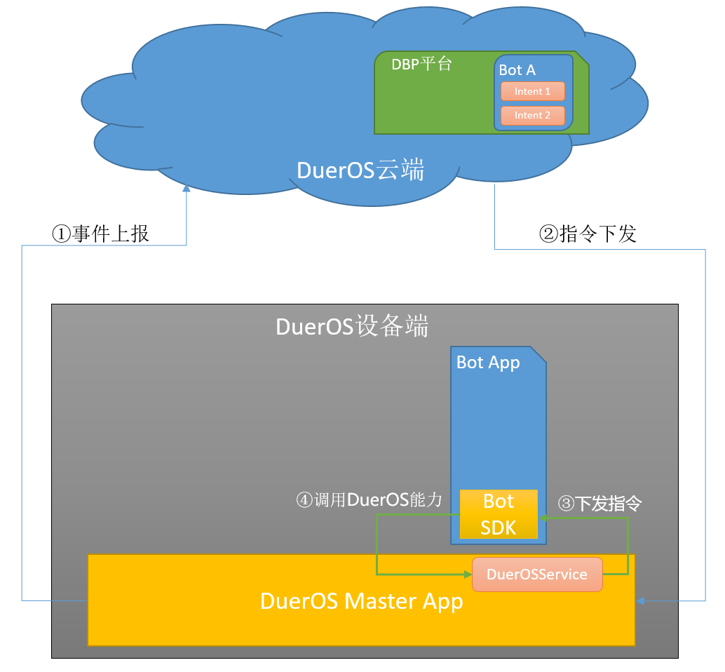DuerOS通过BotSDK向App开放DuerOS的能力，App端可以通过获取BotSDK实例调用DuerOS能力。

图3.1 App技能概念架构

对于开发者来说，上图中需要关心的有两部分：

* DBP平台：DuerOS服务端部分，在DBP上面开发Bot
* BotSDK：App客户端需要集成BotSDK以提供启动App以及进行语音交互的能力。

3.2 打开意图调用时序图

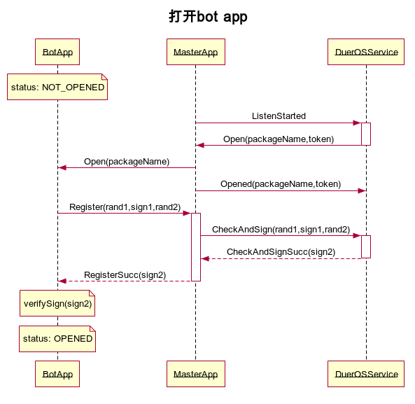下图是打开一个第三方App时，事件传递和调用的时序图，展示了处理一个打开意图时App客户端与DuerOS的数据交互和App状态变化。

图3.2 打开意图时序图

1. 用户唤醒设备，发起“打开XXX”的请求，Master App上报ListenStarted事件。
2. DuerOS服务端解析用户意图，从DBP平台获取对应Bot信息（App包名）并下发Open指令
3. 设备收到打开指令，解析其中App包名，调起目标App
4. App启动后向BotSKD发起注册请求
5. 注册成功后，DuerOS透过BotSDK向App下发注册成功的事件，开始语音交互。

3.3 接收用户意图

App端通过向BotSDK注册Listener的回调方法收到BotIntent对象，通过intent.name获取意图名称，并通过slots获取对应槽位取值。意图是用户语音指令被解析生成的结构化数据，拿到意图数据就可以知道用户想要执行什么指令。

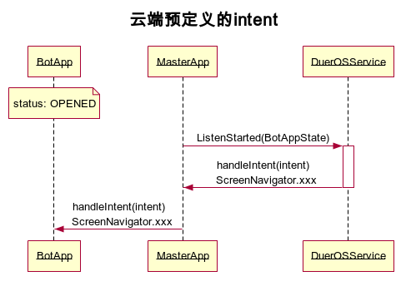下图为用户query时候的时序图

图3.3 Query时序图

1. 用户发起query，Master App上报ListenStarted事件
2. DuerOS服务端解析用户query生成Intent下发给到BotSDK
3. BotSDK通过回调通知App端处理Intent

3.4注册自定义用户交互

3.4.1 使用自定义用户交互

如2.3.3 节“客户端自定义交互”所述，App增加当前页面或场景的交互元素描述，不需要去服务端Bot开发意图，就可以实现自定义用户交互。一种典型的场景：页面上展示一个列表，开发者可以通过注册当前展示的内容来支持特定语音操作，而不需要把列表里的项目全都搬到DBP平台注册。

下图为设备端注册自定义用户交互的时序图：

图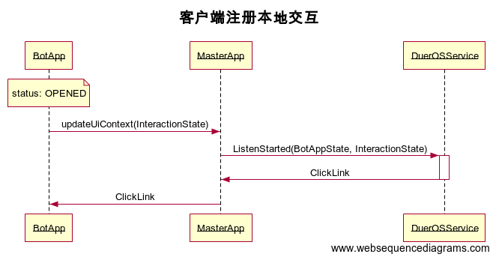3.4 客户端注册自定义交互时序图

3.4.2 使用DuerOS内建交互

除了上述简单的自定义交互，DuerOS提供了一些内建交互。使用这些内建交互，不需要自己定义用户query话术，只引用对应类型即可。DuerOS会处理这些类型和用户query话术的映射。

例如input类型可以用于为一个输入框提供语音输入支持， select类型可以用于为一个可勾选/点击项提供语音操控支持。使用内建类型，不需要开发者手动定义“输入XX”, ”点击XX”,”选择XX”等语音话术，内建类型已经扩展过对应的话术。内建类型可以极大简化自定义交互工作。DuerOS支持的内建类型可以参考文档：[自定义交互支持的type列表](https://github.com/dueros/AndroidBotSdkDemo#%E8%87%AA%E5%AE%9A%E4%B9%89%E4%BA%A4%E4%BA%92%E6%94%AF%E6%8C%81%E7%9A%84type%E5%88%97%E8%A1%A8)

参考文档

* 接入文档（非常重要）：<https://github.com/dueros/AndroidBotSdkDemo>
* 技能课堂中心(重要)：<https://dueros.baidu.com/didp/news/technicalclass?id=dbp>
* 开放平台文档中心：<https://dueros.baidu.com/didp/doc/dueros-bot-platform/Introduction_markdown>
* 百度开放平台：<https://dueros.baidu.com/dbp/main/console> （需要登录）